Alunos:

Alan Renato Bunese

Marcio Vinicius de Souza da Rocha

Matheus Magalhães de Alcantara

Matheus Monteiro

Yerick Rudolf Koslowski

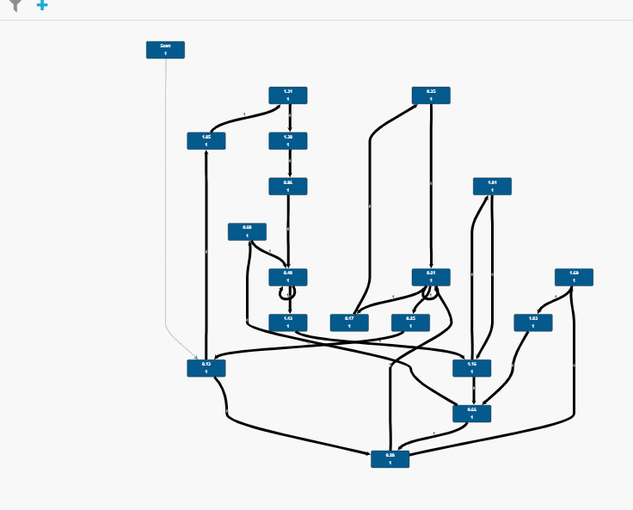

Situação: índice fluivométrico do rio passaúna

Descoberto: de acordo com o índice fluviométrico e o histórico do rio passaúna é possível prever com certa precisão as cheias do rio e com isso podendo tomar precauções antes de alagamentos e enchentes